Давным-давно, когда тролли ходили по земле, словно они тут хозяева, жил в Кваме охотник, по имени Пер Гюнт. Круглый год бродил Пер Гюнт в горах, потому что в те давние времена горы были покрыты густыми лесами, а в лесах водилось всякое зверьё.
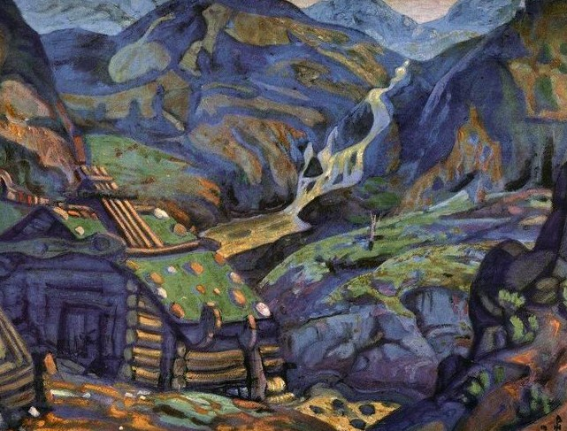
И вот что случилось с ним однажды осенью.
Скотину с лесных пастбищ давно уже угнали вниз, в долину. Вместе со стадами ушёл с гор и весь народ. Пер Гюнт немало исходил крутых тропинок, выслеживая медведя, и ночь застала его недалеко от брошенной пастушеской хижины в Хевринге.
Тьма была такая, что он не видел даже собственной руки.
Когда Пер подошёл к хижине, собаки его ни с того ни с сего принялись лаять, словно они учуяли медведя. Пер Гюнт прислушался. Кругом было тихо. Ни звука, ни шороха.
У самого порога хижины Пер вдруг споткнулся обо что-то большое, скользкое, холодное.
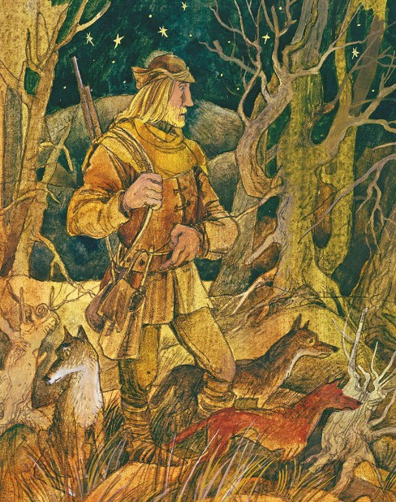
— Кто это? — спросил Пер Гюнт.
— Это я — Кривой,- ответил из темноты голос.
Пер Гюнт мало что понял. Но ему стало не по себе. Он хотел было подойти к хижине с другой стороны, но едва сделал шаг — опять на что-то наткнулся.
Он наклонился к земле и стал шарить в темноте руками, чтобы узнать, кто же это мешает ему войти в хижину.
Рука его коснулась чего-то холодного, скользкого.
— Кто же это? — опять спросил Пер Гюнт.
— Да всё я, Кривой,- раздался из темноты голос.
Тут Пер Гюнт догадался, что это тролль, который змеёй улёгся вокруг хижины.
— Кривой ты или ещё какой,- смело сказал Пер Гюнт,- а посторонись-ка да пропусти меня в хижину.
Живое кольцо зашевелилось, раздвинулось, и Пер Гюнт, перешагнув через него, открыл дверь.
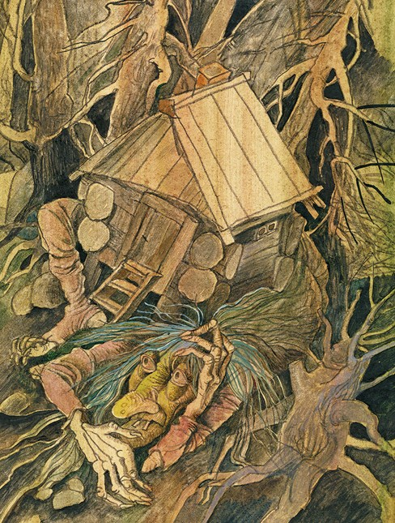
В хижине было не светлее, чем на дворе. Пер Гюнт пробирался ощупью, держась за стенку, и вдруг снова споткнулся обо что-то холодное, скользкое, влажное.
— Да кто это?! — закричал Пер Гюнт.
— Всё тот же Кривой,- услышал он в ответ.
«Нехорошо здесь оставаться,- подумал Пер Гюнт.- Но я сейчас выпрямлю этого Кривого. Будет меня помнить».
Он снял с плеча ружьё и вышел из хижины.
— Так ты говоришь, что ты Кривой?
— Я самый старший Кривой из Этне-даля,- с гордостью сказал тролль.
По его голосу Пер Гюнт сообразил, где голова этого тролля, и не мешкая выстрелил ему в лоб три раза.
— Стреляй ещё раз,- захрипел тролль. Но Пер отлично знал, что, если он выстрелит ещё раз, пуля вернётся к нему и пробьёт голову ему самому.
— Хватит с тебя и трёх пуль,- сказал Пер Гюнт и вместе с собаками оттащил мёртвое чудовище подальше от пастушьей хижины.
А по горам со всех сторон прокатился гром, вой, визг.
На другое утро Пер Гюнт снова отправился на охоту. Взбираясь на гору, он увидел девушку, которая гнала вниз стадо коров.
«Странно, что не весь скот ещё увели»,- подумал Пер.
Он пошёл навстречу девушке, но она — прямо у него на глазах — вдруг исчезла, коровы тоже исчезли, а вместо них Пер увидел целое стадо медведей.
«Неужто я обознался? — подумал Пер Гюнт. — Медведей за коров принял. Да и не слыхал я никогда, чтобы медведи ходили стадами».
Он подошёл ещё ближе, и тут стадо как сквозь землю провалилось, а прямо перед Пером, раскачиваясь из стороны в сторону, стоял один медведь — косматый, огромный, с оскаленной пастью.
В это время откуда-то из глубины горы послышался глухой голос:
— Смотри! Идёт Пер Гюнт со своей огненной палкой. Спасай скорее телёнка! Не то плохо ему будет!
— Плохо будет не телёнку, а Перу, потому что он сегодня не мылся,- ответил такой же глухой голос из другой горы. И сейчас же кругом всё захохотало, как будто сами горы смеялись над Пером.
Не теряя времени, Пер Гюнт открыл свою фляжку с водой, наскоро вымыл руки и выстрелил. Медведь упал, а в горах опять застонало, загудело, загрохотало.
Когда всё утихло, Пер Гюнт снял с медведя шкуру вместе с головой, тушу завалил камнями, шкуру взвалил на спину и пустился в обратный путь.
Он шёл, зорко поглядывая по сторонам. Ведь тролли могут прикинуться кем угодно — и зверем, и змеёй, и человеком. На то они и тролли!
Не дойдя немного до хижины, Пер Гюнт увидел на дороге песца.
— Посмотри на моего ягнёнка, какой он откормленный,- сказал чей-то голос из-под земли.
— Лучше посмотри на Пера,- ответил другой голос.- Видишь, он опять поднял огненную палку?
И правда, Пер уже вскинул ружьё. Выстрел — и мёртвый песец растянулся на земле…
В горах снова зашумело, загрохотало, завыло.
А Пер Гюнт снял с песца шкуру и пошёл дальше.
Скоро он добрался до пастушьей хижины. Головы медведя и песца он повесил над входом, накрепко закрыл за собой дверь, развёл огонь в очаге и принялся варить суп. Но дым от огня валил такой, что слёзы ручьём текли у Пера из глаз. Пришлось ему открыть потайное окошечко — наверху, под самым потолком хижины.
И вот что случилось. Едва Пер отворил окошечко, как тролль просунул в него свой нос. А нос у него был такой длинный, как хороший багор.
— Как тебе нравится мой нос? — спросил тролль.
— А как тебе нравится мой суп? — спросил Пер и выплеснул весь горшок с похлёбкой ему на нос.
Тролль завыл, застонал и отскочил от окошка.
А в горах так и покатились камни от громового хохота.
— Тролль с ошпаренным носом! Тролль с ошпаренным носом!
Наконец всё стихло.
Только что Пер Гюнт принялся снова варить себе ужин, как вдруг через печную трубу хлынула вода и огонь погас. — Теперь Перу придётся не лучше, чем трём пастушкам, что остались в Вале,- сказал голос за стеной. И опять стало тихо.
«Вот оно что! Значит, из Вале не все ушли»,- подумал Пер.
Он выбрался из хижины, кликнул собак и пошёл к северным склонам гор, туда, где в маленькой хижине жили вальские пастушки.
Ночь была чёрная, как мешок угольщика.
Пер Гюнт пришёл как раз вовремя. Четыре тролля были уже у самых дверей хижины. Этих молодцов звали: Густ-Воздушный Вихрь, Валь-Горный Владыка, Тьестель-Водяной Поток и Рольф-Огненный Столб.
Пер вскинул ружьё и не целясь выстрелил. На этот раз его пуля никого не задела. Но едва только раздался выстрел, как Густ-Воздушный Вихрь закружился на месте и помчался куда глаза глядят. Да и остальные тролли попятились назад.
А Пер тем временем бросился в хижину.
Девушки хоть и были живы, но от страха дрожали с ног до головы. Пока Пер Гюнт их утешал да успокаивал, тролли тоже набрались храбрости.
Рольф-Огненный Столб от злости совсем распалился и готов был превратить хижину — вместе со всеми, кто там был — в пепел.
Но собаки Пера не дремали. Они бросились на Тьестеля-Водяной Поток и опрокинули его прямо на Огненный Столб. Оба тролля так и зашипели!
Тьестель-Водяной Поток пополз вниз по склону горы и под конец сорвался в глубокое ущелье.
А Рольф-Огненный Столб едва живой вырвался через печную трубу и, припадая на обе ноги, убрался восвояси.
Остался последний — Валь-Горный Владыка.
— Берегись, Пер! — закричал он, да так, что горы зашатались, и каменный дождь забарабанил по хижине.
— Лучше ты берегись,- ответил Пер Гюнт и тремя выстрелами из ружья убил тролля.
Когда со всеми троллями было покончено, пастушки стали просить Пера Гюнта проводить их домой. Они не хотели оставаться в этих местах лишнюю минуту.
Пер вместе с ними спустился в долину и довёл до того самого селения, где они жили. Там Пер Гюнт простился с вальскими пастушками. Но с троллями ему пришлось встретиться ещё раз.
Перед Новым годом Пер Гюнт услышал, что есть в Довре мыза, где в новогоднюю ночь любят собираться тролли. Ну, а людям уж, конечно, приходится от таких гостей уходить подальше.
И вот Пер Гюнт решил встретить Новый год на этой мызе. Очень ему хотелось ещё раз проучить троллей.
Он вымазал лицо сажей, нарядился в какое-то рваное тряпьё, так что его самого могли бы принять за тролля, взял с собой белого ручного медведя, целую свиную кожу, шило, дратву и отправился в путь.
Он постучался в дом, куда повадились ходить тролли, и попросил у хозяина приюта.
— Где же мы тебя приютим, когда тролли нас самих из дому выживают?
— А если пустите меня, я, может быть, выживу троллей из вашего дома,- сказал Пер Гюнт.
Так и порешили.
Хозяева ушли, а Пер Гюнт остался у них в доме.
Медведь улёгся за печкой, а Пер принялся шить из свиной кожи башмак. Такого большого башмака никто ещё не видывал.
В дырочки Пер продёрнул просмоленную верёвку, чтобы можно было крепко затянуть башмак, да ещё вырезал из кожи хороший ремень.
В полночь явились тролли. Одни занялись приготовлением новогоднего ужина — жарили лягушек, ящериц, пауков и прочую дрянь, другие плясали и кувыркались. Словом, все чувствовали себя как дома.
На Пера тролли и внимания не обратили: он был совсем им под стать — такое же страшилище.
И вдруг кто-то из троллей увидел башмак. Сейчас же все захотели мерить его. Каждый совал в него свою ногу, и когда все тролли были одной ногой в башмаке, Пер быстро затянул верёвку. Тут и мишка вылез из-за печки.
— Не хочешь ли отведать мясца, белая киска,- сказал один тролль и, изловчившись, бросил лягушку с раскалённой сковороды прямо медведю в пасть.
— Попробуй, попробуй их мясца! — сказал Пер и подмигнул медведю: принимайся, мол, за них!
А медведь и сам знал, что ему делать.
Как начал он драть да полосовать троллей! И Пер от него не отстаёт — что есть силы лупит троллей кожаным ремнём. Едва живые вырвались тролли из ловушки и убежали, проклиная Пера, и его башмак, белую киску.
С той поры тролли даже не подходили к этому дому.
Много лет спустя, незадолго до Нового года, отправился хозяин в лес — запастись дровами на праздник. И вдруг видит — идёт ему навстречу тролль.
— Что,- спрашивает тролль,- жива ещё твоя белая киска? Может, хочет, чтобы мы опять её угостили?
— Милости просим,- отвечает хозяин,- только побольше приносите угощения. У моей киски народилось семь детёнышей, так они ещё сильнее, чем сама белая киска. Да и нравом злее…
Услышал это тролль — и припустился бежать.
— Нет уж, ты нас больше не увидишь! — кричит.
И верно, никто больше не видел здесь троллей.

